Министерство образования и науки РФ

Федеральное государственное бюджетное образовательное учреждение высшего образования

«Курский государственный университет»

Кафедра программного обеспечения и администрирования информационных систем

Направление подготовки математическое обеспечение и администрирование информационных систем

Форма обучения очная

**Отчёт**

**по лабораторной работе №5**

«Управление графическими объектамина языке С++»

дисциплина «Основы алгоритмизации и программирования»

Выполнил:

студент группы 113.1 М.Салиму

Проверил:

ст.пр. кафедрыПОиАИС Ураева Е.Е.

Курск, 2018

***Цель работы:*** научиться управлять графическими объектами на языке С++.

***Задание***

*Задача 1.* Изобразить процесс загрузки Windows XP. На фоне стандартной статичной страницы с логотипом и надписями на черном фоне под логотипом изобразить динамичный бегунок (как в загрузке Windows XP). После нескольких (2 или более) проходов бегунка отобразить экран заставки Windows с выбором пользователя. При изображении бегунка использовать графические функции. Изначально изображение статично, движение должно начинаться при нажатии клавиши «Пробел».

***Разработка формы приложения***

Проект формы приложения для решения задачи 1 имеет вид,представленный на рисунке 1.

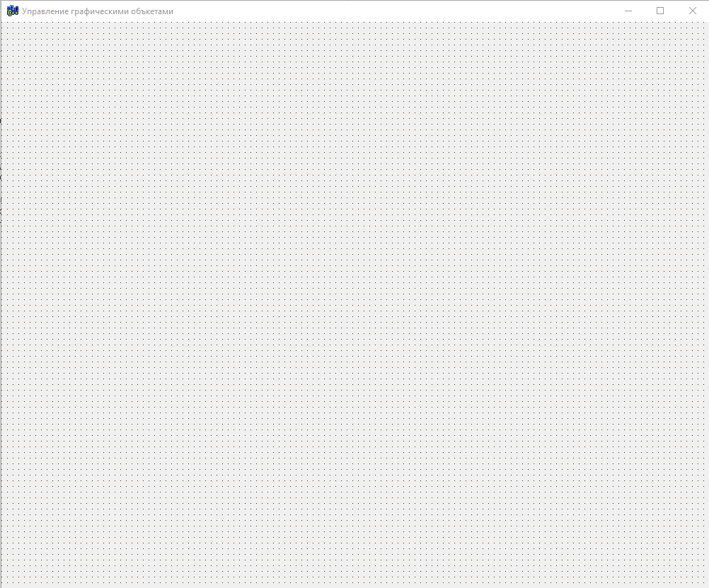

Рисунок 1 – Внешний вид формы приложения 1

Значения начальных свойств компонентов для решения задачи 1 представлены в таблице 1.

Таблица 1 – Свойства компонентов приложения

|  |  |  |  |
| --- | --- | --- | --- |
| ***Имя компонента*** | ***Страница палитры компонента*** | ***Свойство*** | ***Значение*** |
| Form1 | - | Caption | Управление графическими объектами |

***Разработка алгоритма***

*Задача 1*

Граф-схема алгоритма решения задачи представлена на рисунке 2.

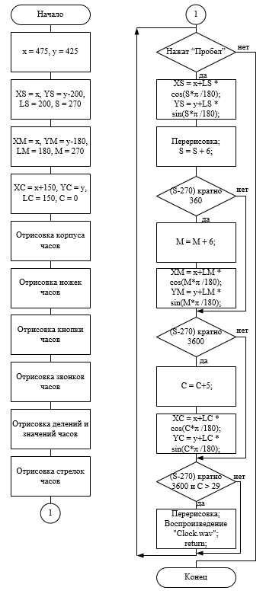

Рисунок 2 – Граф-схема алгоритма решения задачи 1

***Текстпрограммы***

*Текст программы для решения задачи 1*

//---------------------------------------------------------------------------

#include <vcl.h>

#pragma hdrstop

#include "Unit1.h"

//-----------------------------------------------------

#pragma package(smart_init)

#pragma resource "*.dfm"

TForm1 *Form1;

int x=10;

int y=10;

//-----------------------------------------------------

__fastcall TForm1::TForm1(TComponent* Owner)

: TForm(Owner)

{ Form1->DoubleBuffered=true;

}

void f(int x,int y,TImage*Image)

{

Image->Picture->LoadFromFile("fg.bmp");

Image->Canvas->Rectangle(x+1,y-6,x+11,y+13);

Image->Canvas->Rectangle(x+10,y-6,x+20,y+13);

Image->Canvas->Rectangle(x+19,y-6,x+29,y+13);

Image->Canvas->Brush->Color=clBlue;

Image->Canvas->FloodFill(x+2,y-2,clWhite,fsSurface);

Image->Canvas->FloodFill(x+11,y-2,clWhite,fsSurface);

Image->Canvas->FloodFill(x+20,y-2,clWhite,fsSurface);

}

//-----------------------------------------------------

void __fastcall TForm1::FormCreate(TObject *Sender)

{Image2->Picture->LoadFromFile("fg.bmp");

Image2->Canvas->Rectangle(x+1,y-6,x+11,y+13);

Image2->Canvas->Rectangle(x+10,y-6,x+20,y+13);

Image2->Canvas->Rectangle(x+19,y-6,x+29,y+13);

Image2->Canvas->Brush->Color=clBlue;

Image2->Canvas->FloodFill(12,11,clWhite,fsSurface);

Image2->Canvas->FloodFill(21,11,clWhite,fsSurface);

Image2->Canvas->FloodFill(30,11,clWhite,fsSurface);

}

//-----------------------------------------------------

void __fastcall TForm1::Timer1Timer(TObject *Sender)

{

f(x,y,Image2);

x++;

if(x==119)

x=10;

}

//-----------------------------------------------------

void __fastcall TForm1::FormKeyDown(TObject *Sender, WORD &Key,

TShiftState Shift)

{

if(Key==32)

Timer1->Enabled=true;

}

//-----------------------------------------------------

void __fastcall TForm1::Timer2Timer(TObject *Sender)

{

Image1->Picture->LoadFromFile("6.bmp");

Timer1->Enabled=false;

Image2->Visible=false;

Image3->Visible=false;

}

//-----------------------------------------------------

***Тестированиепрограммы***

Тестирование задачи 1 представлено на рисунках 3, 4.

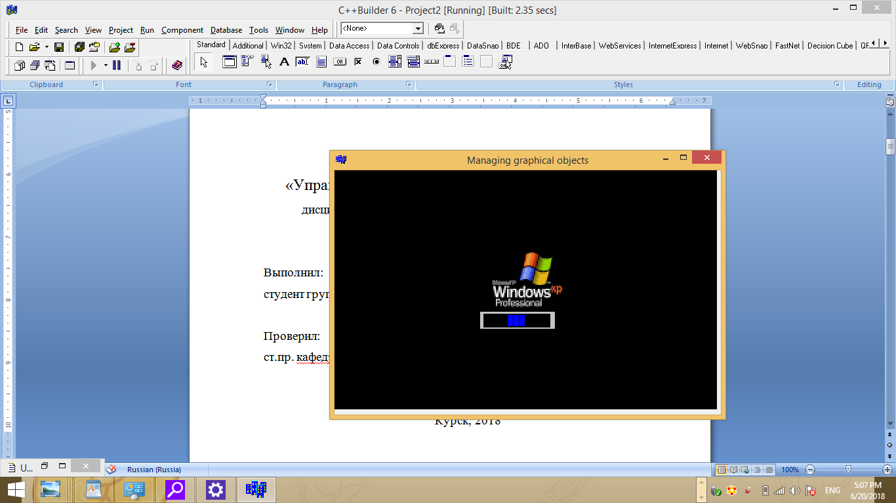

Рисунок 3 – Тест 1 задачи 1

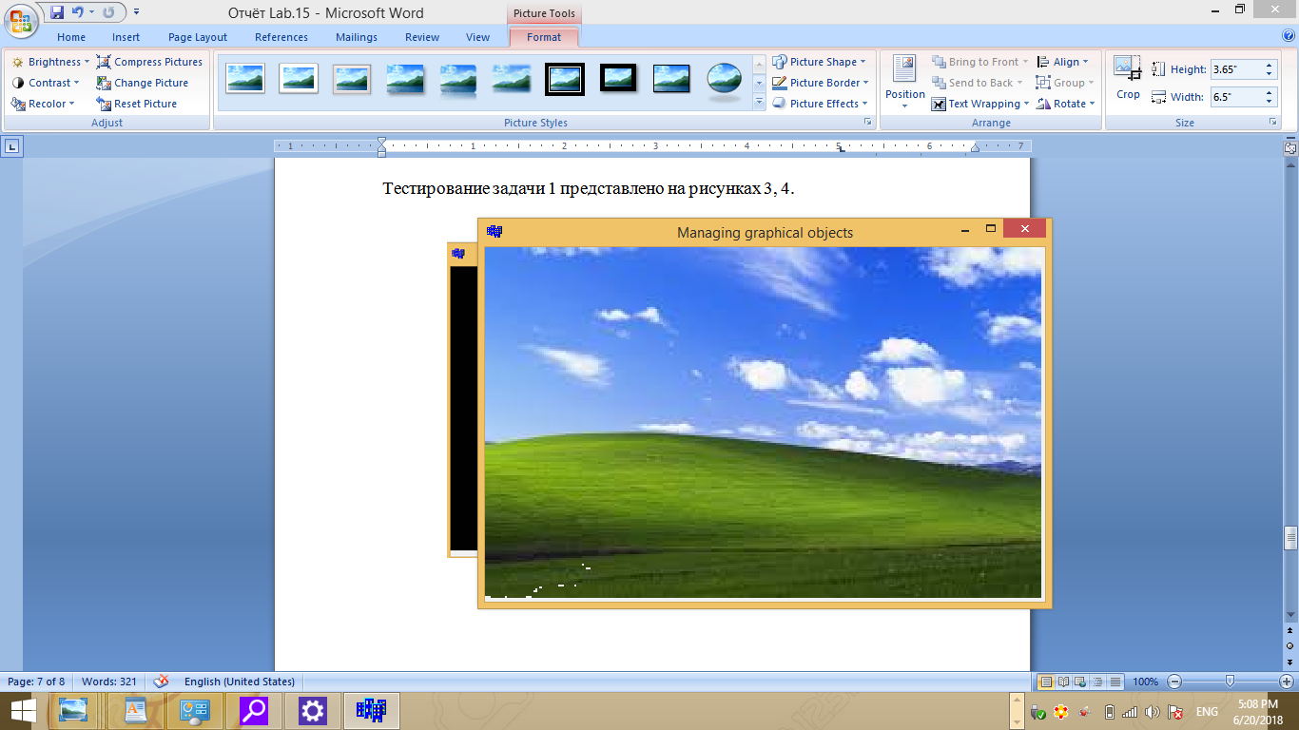

Рисунок 4 – Тест 2 задачи 1